МИНИСТЕРСТВО ЗДРАВООХРАНЕНИЯ РЕСПУБЛИКИ БЕЛАРУСЬ
УЧРЕЖДЕНИЕ ОБРАЗОВАНИЯ
«ГОМЕЛЬСКИЙ ГОСУДАРСТВЕННЫЙ МЕДИЦИНСКИЙ УНИВЕРСИТЕТ»
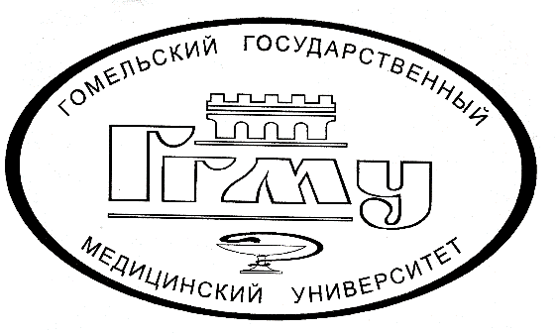

Информационное письмо

Уважаемые коллеги!
В соответствии с планом работы Министерства Здравоохранения Республики Беларусь, курс урологии УО «Гомельский государственный медицинский университет» приглашает Вас принять участие во II Полесском урологическим форуме, который состоится 07-08 июня 2018 года в Гомеле.
В рамках форума пройдут лекции ведущих специалистов в области урологии, гинекологии, неврологии, организации здравоохранения Республики Беларусь, Российской Федерации, Польши.
На Форуме пройдет выставка с участием крупнейших производителей препаратов и оборудования, которые применяются в современной урологической практике.
По результатам работы форума будет издан сборник материалов конференции.
Прием тезисов научных работ пройдет до 10 апреля 2018 года

В рамках форума пройдет «Школа молодого хирурга», в ходе работы которой хирурги смогут освоить элементарные навыки эндоскопической хирургии. Школа будет организована на базе лаборатории практического обучения университета с использованием виртуальных и 3D симуляторов. Принять участие в работе школы можно будет по обязательной предварительной регистрации.
В рамках форума пройдут секции:
- Нейроурология
- Урогинекология
- Организация урологической помощи
- Инфекции в урологии

Для участия в конференции необходимо электронный вариант тезисов и/или регистрационную форму выслать на адрес urogsmu@mail.ru

Правила оформления статьи для публикации:
- Объем статьи до 3-х печатных страниц, MS Word, шрифт Times New Roman, размер шрифта текста 12, размер шрифта таблиц 10, поля: справа и слева по 20 мм, остальные-22 мм, междустрочный интервал- 1. Без нумерации страниц.
- Обязательно наличие УДК (код универсальной десятичной классификации) – подробнее на сайте: www.udk-codes.net
- Название статьи заглавными буквами.
- Учреждение образования, страна, город.
- ФИО авторов
- Текст статьи включает:
  - Введение
  - Цель
  - Материал и методы исследования
  - Результаты исследования и их обсуждение
  - Выводы.
  - Литература
- Список литературы.
- Название файла электронного варианта статьи должно содержать фамилию первого автора (иванов.docx), название файла с регистрационными данными должно содержать фамилию каждого автора (иванов.регистрация.docx)
Формы участия в конференции (указать в конце статьи после подписи):
- устный доклад с публикацией
- только публикация
- слушатель
- участник «Школы молодого хирурга»
На устный доклад предоставляется 10 минут, презентации оформляются в формате MS Power Point.
Пример оформления статьи для публикации

УДК
ПОКАЗАТЕЛИ ГЕМОДИНАМИКИ ПРИ ОРТОСТАТИЧЕСКОЙ ПРОБЕ
Иванов И.И.
Научный руководитель: к.м.н., доцент Петров П.П.
Учреждение образования
«Гомельский государственный медицинский университет»
Республика Беларусь, г. Гомель
Введение.
Данные исследования…
Цель.
Проанализировать…
Материал и методы исследования.
Этиология…
Результаты исследования и их обсуждения.
Были…
Результаты представлены в таблице 1.
Таблица 1 — Показатели, полученные с помощью системы «Импекард М»
Показатели гемодинамики | УО, мл | МОК, л/мин | ОПС, дин×с×см⁻⁵ | ДНЛЖ, мм рт. ст.
Положение лежа | Х | х | х | х
Положение стоя | Х | х | х | х
Результаты, %* | Х | х | х | х
Выводы ……….
ЛИТЕРАТУРА
1. Иванов. Подвздошно-поясничная связка: анатомический базис для лучевого диагноста / А. М. Юрковский // Проблемы здоровья и экологии. ― 2010. ― № 4. ― С. 84–89.
2. Torsional Stability of the Lumbosacral Junction: Significance of the Iliolumbar Ligament / D. H. Chow [et. al.] // Spine. — 1989. — Vol. 14, № 6. ― Р. 611–615.
3. The role of the iliolumbar ligament in the lumbosacral junction / I. Yamamoto [et al.] // Spine. — 1990. — Vol. 15, № 11. ― P. 1138–1141.

Статьи, оформленные не в соответствии с требованиями, и отправленные позднее указанных сроков, не включаются в программу конференции.

По возникшим вопросам обращаться в оргкомитет:
Лемтюгов Максим Борисович +375 (44) 597 98 58
Белостоцкий Алексей Александрович +375 (29) 167 09 70
Анашкина Екатерина Евгеньевна +375 (29) 139 12 69
Князюк Андрей Степанович +375 (44) 765 3575
Симченко Наталия Иосифовна +375 (29) 615 09 12

Регистрационная форма для участия в конференции
ФИО
Место работы/учебы
Должность
Тема работы
Форма участия
- устный доклад с публикацией
- только публикация
- слушатель
- участник «Школы молодого хирурга»

Контактный телефон
Контактный e-mail адрес
Дата прибытия
Дата отъезда

